ЭТАПЫ НАУЧНОГО ИССЛЕДОВАНИЯ И ИХ КРАТКОЕ СОДЕРЖАНИЕ

Любое конкретное исследование может быть представлено в виде ряда этапов.
этапы исследования

1. Выбор темы исследования.

2. Определение объекта и предмета исследования.

3. Определение цели и задач.

4. Формулировка названия работы.

5. Разработка гипотезы.

6. Составление плана исследования.

7. Работа с литературой.

8. Подбор исследуемых.

9. Выбор методов исследования.

10. Организация условий проведения исследования.

11. Проведение исследования (сбор материала).

12. Обработка результатов исследования.

13. Формулирование выводов.

14. Оформление работы.

Каждый этап имеет свои задачи, которые решаются часто последовательно, а иногда и одновременно. Самая близкая по времени научная работа, которая предстоит слушателям курса – дипломная работа, поэтому в дальнейшем мы постараемся больший акцент сделать именно на ней.

Выбор темы исследования

Научное исследование всегда предполагает решение какой-либо научной проблемы. Недостаточность знаний, фактов, противоречивость научных представлений создают основания для проведения научного исследования. Постановка научной проблемы предполагает:
- обнаружение существования такого дефицита;
- осознание потребности в устранении дефицита;
- формулирование проблемы.
Предпочтительнее исследовать те проблемы, в которых человек более компетентен и которые связаны с его практической деятельностью (спортивной, учебной, организационной, преподавательской или тренерской). Вместе с тем предполагаемую тему необходимо оценить с точки зрения возможности проведения эксперимента, т.е. наличия достаточного количества испытуемых для формирования опытных групп (экспериментальной и контрольной), научно-исследовательской аппаратуры, создания соответствующих условий для проведения учебно-педагогического процесса в экспериментальной группе и т.д.
Очень часто выбрать тему можно, просмотрев каталоги защищенных диссертаций, обзорных публикаций в специальной научно-методической периодике, а также выполненных на кафедре дипломных работ. Интересные научные проблемы можно обнаружить в процессе прохождения ознакомительной или педагогической практики.
При выборе темы важно четко представлять ее границы. Для правильно избранной темы характерна не обширность поставленных вопросов, а тщательность и глубина разработки. Более обширная тема для студента может оказаться непосильной, т. к. требует определенного опыта ведения научно-исследовательской работы и времени. В последние годы большое внимание уделяется комплексности разрабатываемых тематик, коллективности в решении актуальных научных проблем. Такой подход окажется полезным и при подготовке дипломных работ. В этом случае каждый студент может представить определенный раздел исследований, проведенных коллективом, в виде дипломной работы.

Обычно темы исследований для курсовых и выпускных квалификационных работ предлагаются студентам в виде соответствующих списков. Кроме того, студент может сам предложить свою тему исследования, и по согласованию с научным руководителем она может быть утверждена. Процедура утверждения тем курсовых и выпускных квалификационных работ существует только для того, чтобы предостеречь исследователя от выполнения бесплодной работы.



Рис. 370. Темы исследований для курсовых и выпускных квалификационных работ
Количество тем, требующих разработки, и теоретически, и практически неисчерпаемо. Однако знание некоторых общих положений и рекомендаций может облегчить студенту выбор соответствующей темы. К данным положениям, по нашему мнению, следует отнести:
1. В соответствии с тем, что тему работы определяет предмет исследования, необходимо в первую очередь установить объект и предмет исследования.
2. Важнейшим критерием правильности выбора темы является ее актуальность.
Актуальность темы исследования – это степень ее важности в данный момент и в данной ситуации для решения данных проблем, вопроса или задачи.
В ходе защит студенческих курсовых и выпускных квалификационных работ, к сожалению, приходится сталкиваться со следующими ошибками при описании актуальности:
- она занимает слишком большую часть введения (до 3-4 страниц);
- не употребляется сам термин ``актуальность'';
- приводятся общепринятые понятия (например, ``физическая культура'', ``физическое воспитание'' и др.);
- не указывается противоречие в науке или практике, которое определяет проблему исследования;
- отсутствует формулировка проблемы исследования;
- проблема исследования формулируется не в научном смысле (осознание недостаточности знаний), а в общеупотребительном смысле (задача, препятствие).
На основании анализа литературы, посвященной научному исследованию, для избегания студентами вышеперечисленных ошибок в своей работе следует придерживаться следующих рекомендаций:
1. Освещение актуальности не должно быть многословным. Начинать ее характеристику издалека нет необходимости. Для выпускной квалификационной работы достаточно в пределах одной страницы, для курсовой работы – полстраницы машинописного текста показать главное.
2. В сжатом изложении показывается, какие задачи стоят перед практикой обучения и воспитания и перед педагогической наукой в аспекте выбранного направления в современных условиях развития общества. Т.о. актуальны исследования, темы которых в определенных аспектах изучены не в полной мере, и проводимое исследование направлено на преодоление этого пробела.
На современном этапе весьма актуальны исследования, связанные с оздоровительными, образовательными и воспитательными воздействиями средств физической культуры и спорта, в том числе новых, нетрадиционных физкультурно-спортивных видов на различные по возрасту, полу, уровню образования, образу жизни, учебной, трудовой деятельности категории занимающихся.
3. Необходимо сделать краткий обзор предпосылок для исследования: что сделано предшественниками, и что осталось нераскрытым, что предстоит сделать (указание авторов, которые занимались данной проблемой).
4. Необходимо сформулировать противоречие. Как известно противоречие (научное) – это важнейшая логическая форма развития научного познания. Научные теории развиваются в результате раскрытия и разрешения противоречий, обнаруживающихся в предшествующих теориях или в практической деятельности людей.
5. Следующий логический шаг исследования – формулирование проблемы. Не всякое противоречие в практике может разрешаться средствами науки – оно может быть обусловлено материальными, кадровыми затруднениями, отсутствием необходимого оборудования и т.д. Более того, наука и не разрешает противоречий в практике, а только создает предпосылки для их разрешения, показывает способы их разрешения, которые, кстати, могут впоследствии не быть реализованы по разным причинам.



Слово проблема используется в двух смыслах. В широком, общеупотребительном языке – как синоним слова ``задача'', ``препятствие'' и т.п. В научном же смысле, проблема – это объективно возникающий в ходе развития научного познания вопрос или целостный комплекс вопросов, решение которых представляет существенный практический или теоретический интерес.

Рис. 371. Проблема

В последнем случае проблема выступает как осознание, констатация недостаточности достигнутого к данному моменту уровня знаний, что является либо следствием открытия новых фактов, связей, законов, обнаружения логических изъянов существующих теорий, либо следствием появления новых запросов образовательной практики, которые требуют выхода за пределы уже полученных знаний, движения к новым научным знаниям.
Таким образом, проблема исследования логически вытекает из установленного противоречия. Из него вычленено то, что имеет отношение только к науке и переведено в плоскость познания, сформулировано на языке науки.
В силу того, что формулировка противоречия и проблемы является важнейшим творческим шагом начинающего исследователя (по нашему наблюдению, студент, не справившийся с этой задачей, в итоге пишет непоследовательную, логически незавершенную работу), приведем типичные ситуации возникновения научных противоречий в области физической культуры и спорта.

Очень часто противоречия являются следствием несоответствия между теорией и фактами науки. В семидесятые годы было обнаружено, что теория и методика физического воспитания, взявшая на себя функцию объяснять все, что связано с физическим воспитанием и спортом, не смогла дать удовлетворительного толкования целому ряду фактов.



Рис. 372. Противоречие между теорией и фактами науки

Так, согласно теории физического воспитания общественный смысл спорта, как средства физического воспитания состоит в том, чтобы повышать физическую подготовленность советских людей, улучшать их здоровье, готовить к труду и обороне Родины. Между тем, серьезные занятия спортом подчас приводят к тяжелым ухудшениям здоровья занимающихся. Недаром существует раздел спортивной медицины – патология в спорте. Кроме того, из-за большой занятости спортсмены не имеют возможности полноценно учиться, участвовать в других видах общественного труда, служить в рядах армии. Наконец, существует достаточно большое количество видов спорта (шахматы, шашки, авиамодельный и др.), в которых физические затраты спортсменов настолько малы, что их нельзя относить к средствам физического воспитания. Приведенный пример наглядно демонстрирует один из видов научного противоречия между теорией и фактами. Выявление указанных противоречий послужило основой для серьезнейшего исследования, которое по-существу, привело к появлению науки о спорте.
Научные противоречия могут возникнуть в результате несоответствия между методом и предметом научного исследования. В спортивной борьбе, например, исследования в ходе соревнований проводились методом педагогической регистрации действий борца. При помощи этого метода оценивают так называемое техническое мастерство. В частности, благодаря данному методу удалось установить, что борцы пользуются в соревнованиях действиями трех видов: атакой, контратакой и защитой. Далее были выявлены минимальные значения эффективности этих действий для достижения победы в поединке и многое другое.



Рис. 373. Противоречие между методом и предметом научного исследования

Однако вскоре обнаружилось, что при помощи данного метода практически нельзя что-либо сказать о тактике ведения поединка, хотя это было необходимо сделать, поскольку в ходе поединка большую часть времени борцы затрачивают не на проведение атак, контратак и защит, а на нечто другое, трудноуловимое при помощи визуальных наблюдений и регистрации. Кроме того, в поединке борцов техника взаимосвязана с тактикой, и потому достоверно судить о первом без второго нельзя. Обнаруженное противоречие между методом и предметом исследования стало основой для постановки проблемы и разработки новой методики анализа поединков. Был использован метод анализа видеозаписей и благодаря чему расширено представление о структуре поединка борцов. В частности, стало ясно, что круг реализуемых борцами действий достигает десяти разновидностей и большое значение для победы имеет как их эффективность, так и последовательность проведения в ходе поединка.
Наиболее часто научные противоречия возникают как несоответствие между двумя теориями, объединяющими сущность одного и того же явления. Более частный случай может быть связан с попыткой теоретического объяснения тех или иных научных фактов. Для примера сошлемся на противоречие между различными точками зрения на процесс обучения двигательным действиям. До определенного времени считалось, что наиболее эффективным при обучении сложным действиям является расчлененный метод. Однако позже была выдвинута теория целостного овладения действиями в спорте. У ее истоков стоял академик А.А. Орбели, который показал, что идея П.Ф. Лесгафта, ориентированная на построение двигательных действий из отдельных элементов, как дом из кирпичей, противоречит физиологическим механизмам формирования двигательной деятельности.
И, наконец, последняя ситуация возникновения научных противоречий связана с тем, что исследователь имеет, как правило, дело с развивающимися объектами.

Особенно ярко это проявляется в спортивной деятельности. Дело в том, что развитие объекта происходит под влиянием его внутренних противоречий, и они, как правило, находят отражение в знаниях о нем. По-существу, разговор идет о несоответствии между нашими сегодняшними знаниями об объекте по отношению ко вчерашним знаниям. Очень ярко указанная тенденция проявляется при изучении спортсмена в момент достижения наивысшего результата. По-видимому, даже один и тот же высокий результат, показанный в разное время, будет достигаться за счет различного состояния зависимых переменных. И это необходимо учитывать, если мы хотим приблизиться к истинному знанию о спортивной деятельности.
Прежде чем перейти к анализу научной проблемы, повторяем сделанный раннее вывод: обнаружение противоречий в знаниях о конкретном предмете не является самоцелью, это необходимо лишь для того, чтобы сделать следующий важный шаг научной работы – поставить проблему.
Научная проблема – это трудный вопрос, на который нельзя ответить, не получив нового знания о предмете исследования. По этому поводу весьма образно высказался И.В. Гете.

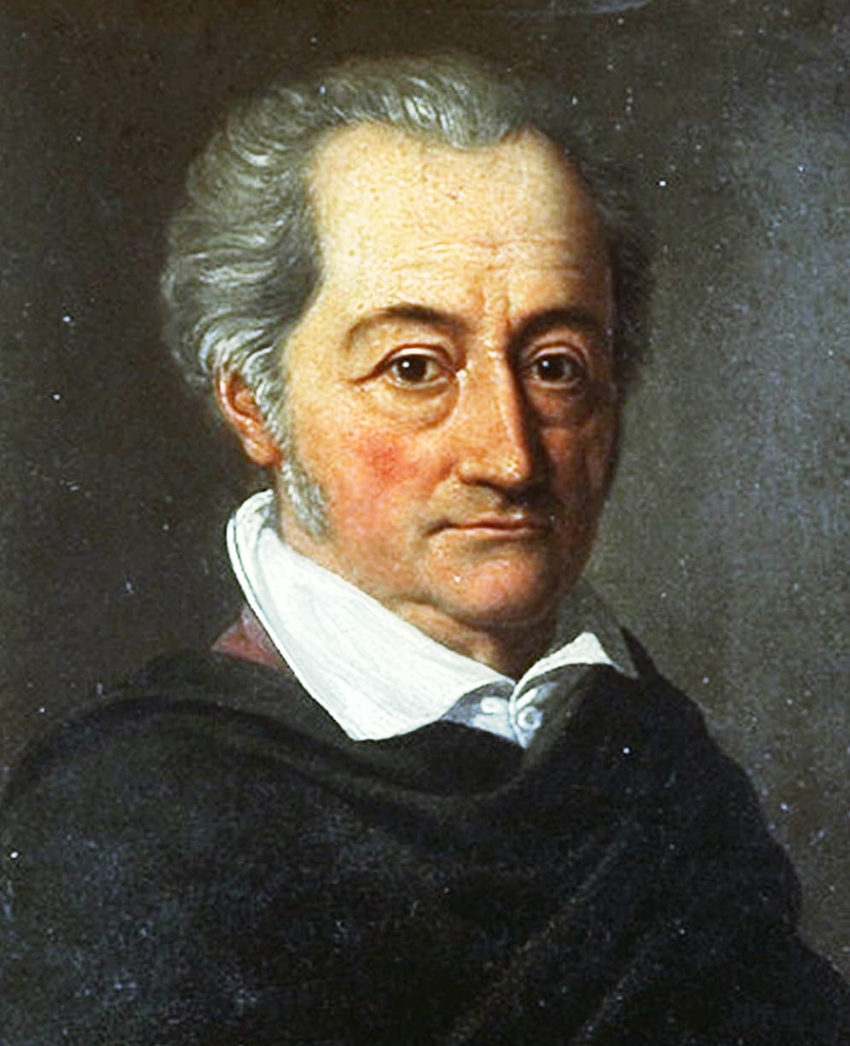

И.В. Гете: «Говорят, что посредине между двумя противоположными мнениями лежит истина. Никоим образом! Между ними лежит проблема».

Рис. 375. Из литературного наследия И.В. Гете

Конечно, нетрудно сформулировать проблему, если есть противоречие между теорией и научными фактами, как в приведенном нами ранее примере. Проблема, поставленная на базе противоречий между теорией и методикой физического воспитания и практикой спорта, была сформулирована в виде вопроса: «Если спорт высших достижений может приводить к ухудшению здоровья, если он не позволяет молодежи полноценно участвовать в трудовой деятельности, в учебе, то в чем его социальный смысл?». С не меньшей определенностью можно сформулировать проблему, если обнаружено противоречие между двумя конкурирующими теориями. В описанном случае полемика между академиком Л.А. Орбели и П.Ф. Лесгафтом проблема становится как вопрос: «Как эффективнее обучать сложной двигательной деятельности?».
Гораздо труднее поставить проблему при обнаружении противоречия между методом и предметом научного исследования. Однако эту трудность можно преодолеть, если постоянно помнить об ограниченности любых исследовательских процедур и необыкновенной сложности человеческой деятельности как объекта изучения. Главное, больше самокритичности к собственному методу, тогда новые проблемы не минуют ваше поля зрения.
И, пожалуй, самое трудное – определить проблему на основе противоречия, связанного с развитием объекта. Спортивная деятельность прогрессирует огромными темпами, а наши знания о ней обновляются, уточняются значительно медленнее. Казалось бы, что это обстоятельство облегчает постановку проблем. Однако этого не происходит по многим причинам. Во-первых, в спорте мы, как правило, имеем дело с комплексными проблемами, то есть не с одним вопросом, а с системой вопросов. Поэтому их постановка требует нового видения, нового способа мышления самого исследователя. Во-вторых, трудность заключается не только в постановке проблемы, но и в ее решении. Дело в том, что мы еще ограничены в способах познания. К сожалению, моделирование еще не стали повседневным инструментом работы исследователей в нашей отрасли, и от того многие противоречия, обусловленные развитием спортивной деятельности, либо не приводят к постановке научной проблемы, либо выливаются в проблему, неразрешимую в настоящее время.
Говоря о специфике научных проблем, необходимо, прежде всего, шире раскрыть вопрос об их комплексности. Это можно сделать через попытку их классификации. В основу нашей классификации положен подход, предложенный В.Н. Карповичем.
Все научные проблемы можно распределить на следующие классы и подклассы:
классификация научных проблем

процедурные

предметные

дидактические

Рис. 376. Классификация научных проблем

- Процедурные – относятся к способам получения и оценки знаний (например, проблема «Как изучать спортсмена в ходе соревнований»):
- Методологические проблемы касаются в основном планирования исследований: при их решении определяется схема развертывания процесса познания, устанавливается порядок решения проблемы, подбираются методы наблюдений и экспериментов. Решаются на теоретическом уровне.
- Оценочные проблемы связаны с оценкой экспериментальных данных, конкретных методик, гипотез, теорий. Они возникают при необходимости подведения итогов научных исследований, как этапных, так и при завершении работ. Решаются на теоретическом уровне.
- Предметные – относятся к изучаемым объектам и предметам (например, проблема «Как соотносятся в тренировке объем, интенсивность и содержание выполняемых упражнений?»):
- Эмпирические проблемы характеризуются тем, что при их решении необходимо прибегать к измерениям и вообще к манипулированию реальным предметным содержанием изучаемого явления. Эмпирической проблемой является в первую очередь поиск данных, которые могут быть получены при помощи наблюдений, измерения, эксперимента и т.п. Проблема считается эмпирической, если для ее решения необходимо сконструировать приборы.
- Теоретические проблемы решаются путем мысленного манипулирования реальностью, в том числе и данными, полученными ранее в ходе эмпирического исследования. Решение теоретических проблем требует интерпретации данных, формулировки гипотез, устранения противоречий и т.п. Надо сказать, что элементы теоретизирования присущи решению всех без исключения научных проблем.
- Дидактические - относятся к передаче достижений науки тренерам, преподавателям и другим специалистам при их подготовке и переподготовке (например, проблема «Как улучшить подготовку тренеров на базе достижений науки?»):
- Содержательные проблемы связаны с подготовкой программы обучения, методических пособий и учебников. Научность этих проблем связана с нашей недостаточной осведомленностью по поводу механизмов функционирования психической сферы (мотивация, восприятие, память) обучаемого индивида с одной стороны и незнанием закономерностей старения информации с другой.
- Методические проблемы связаны с необходимостью повышения эффективности усвоения знаний, формирования умений и навыков, выработки убеждений по отдельным вопросам и мировоззрения в целом.
- Профессиографические проблемы связаны с ответом на вопрос о требованиях, предъявляемых предстоящей деятельностью к специалисту в области спорта. Будь то тренер, организатор или руководитель. Научный характер этих проблем обусловлен тем, что их невозможно решать без глубокого динамического изучения деятельности того или иного специалиста, без выявления существенных переменных, взаимосвязи между ними и поиска оптимальных диапазонов изменения каждой переменной, в рамках которых сохраняется эффективность деятельности. К сожалению, в исследовательской практике имеет место несколько упрощенное понимание этого вопроса. Отдельные специалисты всю сложность профессиографических проблем пытаются подменить понятиями ``модель тренера'', ``модель преподавателя'' и т.п. и свести все к перечню требований или функций того или иного специалиста.
Приведенная квалификация проблем достаточно условна, в том смысле, что в реальной науке все выделенные разновидности проблем тесно связаны между собой. Поэтому можно говорить только о преобладании тех или иных черт в конкретной проблеме. Чаще любая научная проблема - это комплексный вопрос, ответ на который требует методологической проработки, оценочных решений, экспериментальных и теоретических поисков, а также усилий дидактического характера (в приложении 3 представлен пример возникновения постановки и решения комплексной проблемы, связанной с методикой начального обучения в спортивной борьбе).

Определение объекта и предмета исследования

Определение объекта исследования.
Первый шаг в научно-исследовательской работе связан с конкретизацией объекта познания. В качестве объекта в научной практике принято рассматривать ту объективную реальность, которая противостоит исследователю. В физической культуре в центре внимания научного работника находится человек, занимающийся тем или иным видом спорта.


Рис. 377. Конкретизация объекта познания

В зависимости от той цели, которую преследует индивид в этих своих увлечениях, вся объективная реальность сферы физической культуры распадается на различные объекты познания (см. табл. 6).

Таблица 6. Дифференцировка реальности на различные объекты познания в зависимости от целей, преследуемых человеком в ходе занятий физическими упражнениями и спортом

Цель занимающегося | Объект познания | Социальный смысл
Укрепить здоровье, развлечься, отдохнуть, получить оценку согласно нормативам и т.п. | Физическое воспитание в различных формах | Корректор фенотипа индивида и здоровья народа в целом.
Показать свой лучший результат в любом физическом упражнении или конкретном виде спорта | Массовый спорт
Показать результат международного уровня в любимом виде спорта | Спорт высших достижений (олимпийский и коммерческий) | Индикатор генофонда народа, катализатор экономики, заменитель войн

Поясняя таблицу 6, следует подчеркнуть, что до середины 70-х гг. было принято всю сферу физической культуры рассматривать как единый объект исследования. Это происходило по причине того, что в понятие «объект науки» не был включен сам человек с его потребностями, мотивами и целями. В 1974 г. В.А. Демин преодолел эту односторонность науки о физическом воспитании и спорте. Ему удалось показать, что психологически и социально отличаются занятия индивида физическими упражнениями и спортом для развлечения и отдыха, от занятий конкретным видом спорта ради достижения высшего результата.
Прежде всего, стало очевидным абсолютная недопустимость переноса практики спорта высших достижений в практику массового спорта и, тем более, физического воспитания. Хотя подобные тенденции имеют место и сегодня. Достаточно в качестве примера указать на стремление тренеров работать только с талантливыми спортсменами и избавляться от неперспективных. Такое положение если и допустимо, то только для спорта высших достижений и абсолютно не приемлемо в массовом спорте.
Во-вторых, выяснилось, что каждому из выделенных объектов, при попытке его научного познания должен быть применен свой собственный подход.
Объектом в сфере физической культуры и спорта являются:
- учебно-воспитательный процесс;
- учебно-организационный процесс;
- управленческий процесс;
- тренировочный процесс.
Эти процессы могут быть в дошкольном учреждении, школе, ДЮСШ, ВУЗе, физкультурно-оздоровительном комплексе и т.д.

Определение предмета исследования. Объект и предмет исследования соотносятся между собой как целое и частное, общее и частное.
Главной особенностью окружающей нас реальности можно считать всеобщую связь и взаимовлияние множества явлений. Так, например, человеку, увлеченному оздоровительным бегом, следует знать, что его хорошее самочувствие зависит не только от регулярности пробегания любимой дистанции, но еще и от огромного числа различных факторов. Таких как благополучие и гармония отношений в семье, творческий микроклимат на работе, экономическая и политическая ситуация в стране и даже от того, в каких экологических условиях человек совершает бег. Указанные связи, казалось бы, очевидны, они лежат на поверхности, но большинство из них глубоко скрыто от глаз постороннего наблюдателя. Именно поэтому все объекты исследования, как правило, находятся под пристальным вниманием целого комплекса наук. Каждая из этих наук сферу своих интересов связывает с одной из сторон изучаемого объекта, называемой предмет конкретной науки. Основное отличие понятий объект и предмет заключается в том, что в понятие предмет входят главные, наиболее существенные стороны, свойства и признаки объекта.
Так, например, в одном случае предметом исследования в спорте может быть деятельность спортсмена, в другом – тренера, в третьем – организатора и т.п. Или одни изучают психические процессы деятельности спортсмена, другие – физиологические, третьи – социальные. В каждом случае предмет исследования определяет границы той или иной науки.

Все сказанное в полной мере относится и к сфере физического воспитания и спорта, тем более в центре ее находится живой человек, занятый любимыми физическими упражнениями или каким-либо видом спорта. Поэтому отдельные компоненты физического воспитания и спорта являются предметами изучения множества наук, начиная от педагогики и психологии и кончая биомеханикой и биохимией.

Предмет исследования – это то, что находится в границах объекта. Именно предмет определяет тему исследования (формулировки практически совпадают).

Рис. 378. Предмет исследования

Например, предметом исследования могут выступать:
- прогнозирование, совершенствование и развитие учебно-воспитательного процесса и управления образовательным учреждением;
- содержание образования;
- формы и методы педагогической деятельности;
- диагностика учебно-воспитательного процесса;
- пути, условия, факторы совершенствования обучения, воспитания, тренировки;
- характер психолого-педагогических требований и взаимодействий между педагогами и учащимися, тренерами и спортсменами;
- особенности и тенденции развития спортивно-педагогической науки и практики.
Таким образом:
- Формулировку темы работы определяет предмет исследования (их формулировки практически совпадают).
- Сам предмет исследования может быть определен только после уяснения объекта исследования (они соотносятся как общее и частное).
- Основными признаками актуальности темы в области физической культуры и спорта являются:
- общий интерес со стороны ученых, педагогов и тренеров к проблеме;
- наличие потребности практики обучения, воспитания и тренировки в разработке вопроса на данном этапе;
- необходимость разработки темы в связи с местными климатическими и другими условиями.
- В завершении описания актуальности темы исследования необходимо формулировать научные противоречия и проблемы. Научные проблемы отличаются от организационных, методических тем, что они становятся на основе научных противоречий и решаются научными методами с главной целью расширения научного знания.

Постановка цели и формулировка задач.

Цель – это то, что мы хотим получить при проведении исследования, некоторый образ будущего.
В научно-методической литературе приводятся следующие формулировки целей:
формулировки целей

Разработать педагогические или научно-методические (организационно-педагогические и т.п.) основы формирования (воспитания, развития) у кого-либо чего-либо.

Выявить, обосновать и экспериментально проверить педагогические (методические) условия (предпосылки и условия) формирования (воспитания, развития) ...

Обосновать содержание, формы, методы и средства ...

Разработать методики (методические системы) формирования...или, допустим, методики применения системы средств наглядности в ...

Определить и разработать педагогические (дидактические) средства (системы средств) ...

Разработать теоретические модели ...

Разработать требования, критерии...

Рис. 379. Формулировки целей

Использование представленных формулировок, с одной стороны, поможет студенту сориентироваться в выборе цели. Однако, с другой стороны, использование готовых шаблонов может быть причиной ошибки, когда студент выбрал для себя непосильную цель. П.К. Петров указывает, что «целью исследований в рамках курсовых и дипломных работ может быть разработка методик и средств обучения, тренировки, воспитания качеств личности, развития (воспитания) физических качеств, форм и методов физического воспитания в различных структурных подразделениях (детский сад, школа, ДЮСШ и т.д.) и возрастных группах, содержания обучения, путей и средств совершенствования управления учебно-тренировочных и воспитательных процессов и т.д.». Дальнейшее продолжение данной цитаты, по нашему мнению, могло бы быть следующим: «но никак не разработка основ и принципов физического воспитания и тренировки!».
Например, цель работы, связанной с методикой развития координационных способностей у детей семи лет на основе применения специально разработанной программы, может выглядеть следующим образом: «Совершенствование методики развития координационных способностей у детей семи лет общеобразовательной школы посредством применения стандартной программы», но не «Принципы (условия, основы) развития координационных способностей у детей...».
Определив цель дипломной работы, нами предлагается студенту сформулировать задачи как характеристики цели, которые необходимо установить в ходе исследовательской работы. Сравнение задач именно с характеристиками делается нами на основании часто встречающихся у студентов ошибок:
- задачи подменяются этапами исследования (например, «Изучить научно-методическую литературу по проблеме исследования», «Провести педагогический эксперимент»);
- задачи подменяются методами исследования (например, «Проанализировать научно-методическую литературу по проблеме исследования»).
Кроме того, сравнение формулировок задач с характеристиками цели, по нашему мнению, является таким подходом к написанию курсовой и выпускной квалификационной работы, который позволит наиболее успешно определить в дальнейшем последовательность и содержание глав и параграфов.
Традиционно задачи исследования в области физической культуры и спорта связывают:
- с изучением состояния вопроса (первая глава ВКР),
- с разработкой экспериментальной методики обучения или тренировки (вторая глава ВКР),
- с выявлением эффективности применения ее на практике (третья глава ВКР).
Для получения знаний, позволяющих в совокупности внести ясность относительно проблемы исследования, по нашему мнению, изучение состояния вопроса следует подразделить. Такое подразделение на составляющие (они могут стать содержанием параграфов первой главы) предполагает описание:
- основных характеристик (сущности) изучаемого явления;
- характеристик процесса развития изучаемого явления;
- разработку и (или) обоснование критериев показателей данного явления.
Задачи формулируются с помощью глаголов: изучить, разработать, выявить, установить, обосновать, определить, проверить. Для выпускной квалификационной работы не должно быть более четырех задач.

Выдвижение гипотезы

Решение научной проблемы никогда не начинается непосредственно с эксперимента. Этой процедуре предшествует очень важный этап, связанный с выдвижением гипотезы. Научная гипотеза – это утверждение, содержащее предположение относительно решения стоящей перед исследователем проблемы. По-существу гипотеза – это главная идея решения.
Для избегания возможных ошибок в формулировке гипотез следует придерживаться следующих подходов:
формулировка гипотезы

Гипотеза должна быть сформулирована на четком грамотном языке, соответствующем предмету исследования.

Гипотеза должна быть либо обоснована предшествующими знаниями, вытекать из них или, в случае полной самостоятельности, хотя бы не противоречить им.

Гипотеза может выполнять функции защиты других гипотез перед лицом новых опытных и старыми знаниями.

Гипотеза должна быть сформулирована так, чтобы истинность, выдвинутого в ней предположения не была очевидна.

Рис. 380. Формулировка гипотезы

1. Гипотеза должна быть сформулирована на четком грамотном языке, соответствующем предмету исследования. Необходимость строгого соблюдения данного требования обусловлена тем, что наука о спорте является комплексной дисциплиной. Поэтому часты попытки при исследовании одних предметов выдвигать гипотезы на языке наук, имеющих в качестве предмета исследования совсем другое. Например, педагоги, изучая работоспособность спортсменов и пути ее повышения, часто пытаются найти ответ на поставленный вопрос в биомеханических механизмах этого явления. Однако гипотеза о том, что работоспособность спортсмена, допустим велосипедиста, зависит от определенного сочетания аэробных и анаэробных механизмов энергообеспечения, выглядит по крайне мере некорректной, так как о педагогическом явлении рассуждают на языке биологии. Тем более, что сами биохимики еще не знают достоверного ответа на этот вопрос.
2. Гипотеза должна быть либо обоснована предшествующими знаниями, вытекать из них или, в случае полной самостоятельности, хотя бы не противоречить им. Научная идея, если она истина, не появляется на пустом месте. Недаром один из афоризмов, приписываемых И. Ньютону, звучит так:

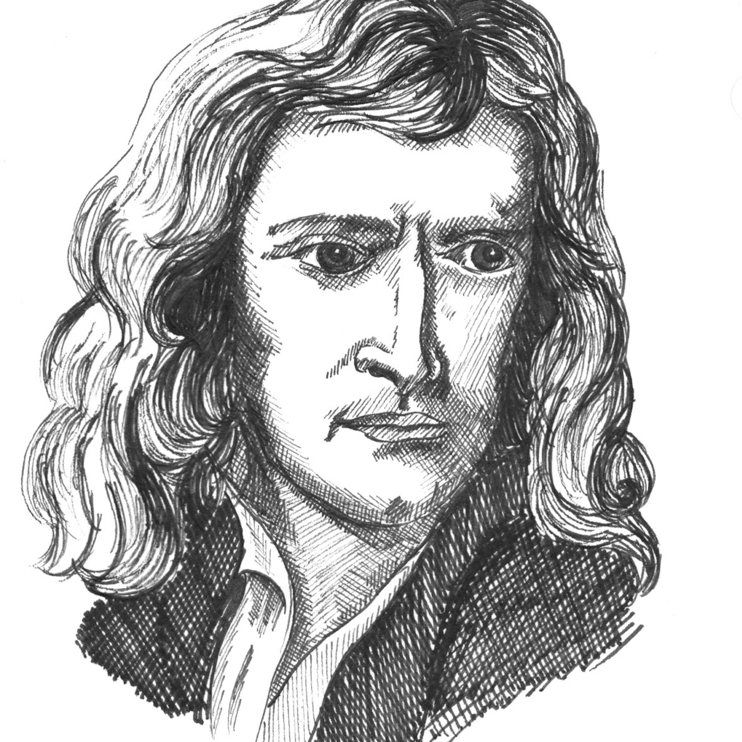

Исаак Ньютон: «Я видел далеко только потому, что стоял на могучих плечах своих предшественников».

Рис. 381. Из литературного наследия И. Ньютона

Этим подчеркивается преемственность поколений в научной деятельности. Это требование легко выполнимо, если после четкой постановки проблемы исследователь серьезно проработает литературу по интересующему его вопросу. Вообще следует заметить, что чтение впрок мало эффективно. Только когда проблема завладела всеми помыслами исследователя, можно ожидать пользу от работы с литературой, да и гипотеза не будет оторвана от уже накопленных знаний. Чаще всего это происходит при переносе закономерностей, обнаруженных в одном виде или группе видов спорта, на все остальное. Делается это гипотетическим допущением по принципу аналогии.
3. Гипотеза может выполнять функции защиты других гипотез перед лицом новых опытных и старыми знаниями. Так, например, в теории и методике физического воспитания считается, что физическая подготовка спортсменов включает в себя несколько разделов, определяемых задачами совершенствования основных физических качеств, таких как быстрота, сила, выносливость, гибкость и ловкость. В связи с этим была выдвинута гипотеза о том, что уровень спортивных результатов в видах спорта с проявлением тех или иных физических качеств зависят от уровня их развитости у конкретного спортсмена. Так, результаты в циклических видах (длинные дистанции) определяют уровень выносливости спортсмена, в штанге показатель силы и т.п. Оказалось, что спортсмены, имеющие одинаково высокие проявления тех или иных физических качеств, тем не менее, показывают не одинаково спортивные результаты. Так, спортивные результаты стайеров не всегда зависят от уровня их выносливости, результаты штангистов от силы и т.п. Для того, чтобы оправдать исходную теоретическую посылку, была выдвинута защитная гипотеза о взаимосвязи физических качеств. Именно следствием этого шага оказалось введение в научный оборот понятий «скоростно-силовые качества», «скоростная и силовая выносливость», «взрывная сила» и т.д.
4. Гипотеза должна быть сформулирована так, чтобы истинность, выдвинутого в ней предположения не была очевидна. Например, из проведенных отдельными авторами исследований и практического опыта, известно, что младший школьный возраст (семь лет) благоприятен для развития координационных способностей. Т.о., предположение о том, что «педагогические воздействия, направленные на развитие этих способностей, дают наибольший эффект, если их целенаправленно применять именно в этом возрасте», может служить общей гипотезой при проведении исследований, связанных с разработкой методик для развития координационных способностей. Однако этого не будет достаточно для определения рабочей гипотезы, так как не всегда существует необходимость в ее выделении вообще. В рабочей гипотезе целесообразно определить те положения, которые могут вызвать сомнения, нуждаются в доказательстве и защите. Поэтому рабочая гипотеза в отдельном случае может выглядеть следующим образом: «Предполагается, что применение стандартной тренировочной программы, основанной на принципах оздоровительной тренировки, позволит качественно повысить уровень координационных способностей детей семи лет» – именно в этом случае проверяется эффективность разработанной исследователем методики.
В конечном счете, гипотеза предшествует как решению проблемы в целом, так и каждой задаче в отдельности. Гипотеза в процессе исследования уточняется, дополняется или изменяется.
В научно-методической литературе предлагаются шаблоны формулировок гипотез:
шаблоны для формулировки гипотезы

Что-то влияет на что-то в том случае, если...

Предполагается, что формирование чего-либо становится действенным при каких-либо условиях.

Что-то будет успешным, если...

Предполагается, что применение чего-либо позволит повысить уровень чего-либо.

Таким образом, наличие гипотезы – это важное условие научного исследования. Гипотеза – это связь между настоящими и будущими знаниями, это брусчатка мостовой науки.
В заключение приводим те положения, которые, по нашему убеждению, должен знать каждый студент для избегания ошибок в установлении цели, задач и в конечном итоге рабочей гипотезы:
- Целью исследований может быть разработка методик и средств обучения, тренировки, воспитания качеств личности, воспитания физических качеств, форм и методов физического воспитания в различных структурных подразделениях и возрастных группах, содержания обучения, путей и средств совершенствования управления учебно-тренировочных и воспитательных процессов; но никак не разработка основ и принципов физического воспитания и тренировки.
- Задачи исследования выступают как частные, сравнительно самостоятельные цели по отношению к общей цели исследования в конкретных условиях проверки сформулированной гипотезы.
- Гипотеза должна быть: сформулирована на четком грамотном языке, соответствующем предмету исследования так, чтобы истинность, выдвинутого в ней предположения не была очевидна; обоснована предшествующими знаниями, вытекать из них. Кроме того, гипотеза может выполнять функции защиты других гипотез перед лицом новых опытных и старыми знаниями; сформулирована.
Основными подходами в научном руководстве курсовыми и выпускными квалификационными при установлении цели, задач и гипотезы работ студентов по специальности ``Физическая культура'', по нашему мнению, могут стать:
- сравнение проблемы с вопросом, цели с кратким ответом на вопрос-проблему, задач с описанием характеристик цели, гипотезу с главной идеей решения проблемы;
- целесообразное использование, во-первых, шаблонов формулировок цели и гипотез, во-вторых, набора глаголов для установления задач;
- при формулировании задач исследования не подменять их формулировками этапов и методов исследования;
- практическое упражнение студентов в формулировании цели, задач и рабочей гипотезы исследования.
После того, как исследователю становится ясна степень изученности темы, появляется основа для уточнения цели исследования, т.е. разработки рабочей гипотезы исследования.
Вышеуказанное научное положение для студентов, по нашему мнению, может быть раскрыто следующими сравнениями:
- проблема – это вопрос (Что-то надо узнать новое?),
- цель – краткий ответ на вопрос-проблему (Мы хотим узнать то-то),
- задачи – описание характеристик цели (Какова характеристика того, что мы узнаем?);
- гипотеза – главная идея решения проблемы (Как можно предсказать определенные события или явления?'').
Итак, цель и гипотеза исследования это краткий и полный ответ на определенную научную проблему.

Составление плана исследования

План исследования представляет собой намеченную программу действий, которая включает все этапы работы с определением календарных сроков их выполнения. План необходим для того, чтобы правильно организовать работу и придать ей более целеустремленный характер. Кроме того, он дисциплинирует, заставляет работать в определенном ритме. В процессе работы первоначальный план можно детализировать, пополнять и даже изменять.

Работа с литературой

Место данного этапа работы определено условно, поскольку реально работа с литературой начинается в процессе выбора темы и продолжается до конца исследования. Эффективность работы с литературными источниками зависит от знания определенных правил их поиска, соответствующей методики изучения и конспектирования. Под «литературным источником» понимается документ, содержащий какую-либо информацию (монография, статья, тезисы, книга и т.п.). В последнее время все больше печатные источники информации заменяются их электронными аналогами, работа с которыми более удобна.

Подбор исследуемых

Любое педагогическое исследование, в конечном счете, является сравнительным. Сравнивать можно результаты экспериментальной группы (т.е. группы, в которой применялся новый элемент учебно-воспитательного процесса), с результатами контрольной группы (в которой для сопоставления сохранялась обычно принятая постановка обучения и воспитания).
Можно сравнивать и результаты «сегодняшних» исследований с результатами, которые были получены на тех же людях, но раньше. Правда, в этом случае потребуется фактический материал результативности предшествующей педагогической деятельности, который позволил бы провести статистические расчеты на достоверность различий. Кроме того, надо будет доказать, что результаты исследований, например, в текущем учебном году являются следствием именно нового педагогического элемента, а не возросшего уровня физической подготовленности по сравнению с прошлым годом.
Наконец, сравнивать можно результаты, полученные на данной группе людей, с теми стандартами, которые существуют в науке (например, сравнивать уровень физического развития 10-летних детей «своей» школы со стандартами, характеризующими физическое развитие детей этого возраста в определенных географических и климатических зонах страны).
Необходимость применения тех или иных способов сравнения результатов педагогического процесса диктует особые требования к подбору исследуемых: исследуемые лица должны быть максимально идентичными по своим характеристикам. Только в этом случае можно будет утверждать, что эффективность педагогического процесса достигнута за счет нового учебно-воспитательного элемента, а не за счет, например, лучшего физического развития исследуемых экспериментальной группы.
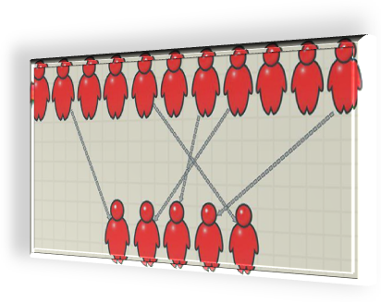
Известно, что любое педагогическое исследование проводится на сравнительно небольшом количестве людей. В то же время выводы делаются применительно ко всем лицам, аналогичным по полу, возрасту, уровню подготовленности и т. п. Подобный перенос результатов экспериментов основывается на статистическом законе больших чисел.
Объективное действие данного закона позволяет использовать в статистике выборочный метод, при котором изучаются не все единицы той или иной совокупности, а лишь отобранная их часть. При этом обобщенные характеристики отобранной части (выборочной совокупности) распространяются на всю совокупность (генеральную совокупность). Основное требование к выборке – она должна максимально отражать черты генеральной совокупности (т.е. быть представительно-репрезентативной).

Применяя выборочный метод, каждый экспериментатор решает две задачи: кого выбрать в качестве исследуемых и сколько их надо выбрать.

Выбор методов исследования

Метод исследования – это способ получения сбора, обработки или анализа данных. В исследованиях, проводимых в области физической культуры и спорта, широко применяются различные методы научного познания из других областей науки и техники. С одной стороны, это явление можно считать положительным, так как оно дает возможность изучить исследуемые вопросы комплексно, рассмотреть многообразие связей и отношений, с другой – это разнообразие затрудняет выбор методов, соответствующих конкретному исследованию.
Основным ориентиром для выбора методов исследования могут служить его задачи. Именно задачи, поставленные перед работой, определяют способы их разрешения, а стало быть, и выбор соответствующих методов исследования. При этом важно подбирать такие методы, которые были бы адекватны своеобразию изучаемых явлений.
В практике проведения исследований, направленных на решение задач теории физической культуры, наибольшее распространение получили следующие методы:
методы исследования в практике ФКС

анализ научно-методической литературы, документальных и архивных материалов

опрос (беседа, интервью и анкетирование)

контрольные испытания (тестирование)

хронометрирование

экспертное оценивание

педагогическое наблюдение

педагогический эксперимент

методы математической обработки

Рис. 385. Методы исследования в практике ФКС
Перечисленные группы методов тесно связаны между собой. Они не могут применяться изолированно. Например, для проведения наблюдения или эксперимента необходимо предварительно получить информацию о том, что уже есть в практике и теории физической культуры, т.е. воспользоваться методами анализа научно-методической литературы или опроса. Полученный в процессе исследования фактический материал не будет достоверен без методов математической обработки.
Сущность педагогического эксперимента и педагогического наблюдения состоит в сочетании нескольких перечисленных методов. Любой педагогический эксперимент включает в себя:
- один или несколько методов сбора текущей информации (контрольные испытания, опрос, экспертное оценивание и т.д.);
- метод математической обработки.
Предшествует им использование методов получения ретроспективной информации (опрос, анализ литературных и документальных источников). Все это служит основанием считать эксперимент комплексным методом научного познания.


Педагогическое наблюдение обязательно включает в себя один или несколько методов сбора текущей информации и иногда – метод математической обработки.

Рис. 386. Педагогическое наблюдение

Таким образом, педагогический эксперимент и наблюдение являются определенными системами использования нескольких методов исследования. В том и другом случаях могут применяться одинаковые методы сбора текущей информации.
Применение основных педагогических методов в исследованиях в области физической культуры и спорта позволяет использовать в каждом конкретном случае самые разнообразные приемы, способы и методики регистрации и сбора информации (физиологические, психологические, биомеханические, медицинские и др.): от обычного визуального анализа и оценки до применения современных технических устройств и приборов с использованием современных компьютеров и информационных технологий.

Организация условий проведения исследования

Организация педагогического эксперимента связана с планированием его проведения, которое определяет последовательность всех этапов работы, а также с подготовкой всех условий, обеспечивающих полноценное исследование. Сюда входят подготовка соответствующей обстановки, приборов, средств, инструктаж помощников, планирование наблюдения, выбор экспериментальных и контрольных групп, оценка всех особенностей экспериментальной базы и т.д.
Для успешного проведения педагогического эксперимента необходимы определенные условия:
- наличие спортивной базы (спортзал, бассейн, стадион),
- соответствующий инвентарь (гимнастические снаряды, мячи, лыжи, коньки и т.д.).
Вопрос о месте проведения эксперимента на практике, особенно на начальном этапе, чаще всего решается на основе личной договоренности экспериментатора с преподавателями или тренерами соответствующих организаций (ДЮСШ, средняя школа, ПТУ, вуз и т.п.), в которых может быть поставлен педагогический эксперимент. Во всех случаях для проведения эксперимента должно быть получено разрешение руководителя организации, в которой предполагается проведение эксперимента.
Проведение исследования

На этом этапе работы с помощью выбранных методов исследования собирают необходимые эмпирические данные для проверки выдвинутой гипотезы.
Достаточно часто педагогический эксперимент включает в себя как проведение учебных занятий, так и регистрацию их эффективности, и в этом случае он строится по следующей схеме:
этапы проведения педагогического эксперимента

1. начальное исследование – проведение занятий

2. промежуточное исследование – проведение занятий

3. конечное исследование

Рис. 387. Этапы проведения педагогического эксперимента

Начальные, промежуточные и конечные исследования предусматривают получение показателей с помощью методов сбора текущей информации, а проведение занятий обеспечивает непосредственную реализацию намеченного учебно-воспитательного процесса (применение новых средств, методов и пр.).
Временные интервалы между начальными, промежуточными и конечными исследованиями крайне изменчивы и зависят от многих причин (задач и методов исследования, реальных условий организации эксперимента и т.д.).
Исследование проводится на основе общей программы эксперимента, программ ведения занятий в экспериментальных и контрольных группах, а также программы ведения наблюдений.
В программе указывают содержание и последовательность всех действий (что, где, когда и как будет проводиться, наблюдаться, проверяться, сопоставляться и измеряться; какой будет установлен порядок измерения показателей, их регистрации; какие при этом будут применяться техника, инструментарий и другие средства; кто будет выполнять работу и какую).

Обработка результатов исследования

Первичная обработка данных. Результаты каждого исследования важно обрабатывать по возможности тотчас же по его окончании, пока память экспериментатора может подсказать те детали, которые почему-либо не зафиксированы, но представляют интерес для понимания существа дела. При обработке собранных данных может оказаться, что их или недостаточно, или они противоречивы и поэтому не дают оснований для окончательных выводов. В таком случае исследование необходимо продолжить, внеся в него требуемые дополнения.
В большинстве случаев обработку целесообразно начать с составления таблиц (сводных таблиц) полученных данных.
И для ручной, и для компьютерной обработки в исходную сводную таблицу чаще всего заносят начальные данные.
Математическая обработка данных. Для определения способов математико-статистической обработки, прежде всего, необходимо оценить характер распределения по всем используемым параметрам. Для параметров, имеющих нормальное распределение или близкое к нормальному, можно использовать методы параметрической статистики, которые во многих случаях являются более мощными, чем методы непараметрической статистики. Достоинством последних является то, что они позволяют проверять статистические гипотезы независимо от формы распределения.
Важнейшими статистическими характеристиками являются:
важнейшие статистические характеристики

средняя арифметическая

среднее квадратическое отклонение

коэффициент вариации

Рис. 388. Важнейшие статистические характеристики

Ориентируясь на эти характеристики нормального распределения, можно оценить степень близости к нему рассматриваемого распределения.
Одной из наиболее часто встречающихся задач при обработке данных является оценка достоверности различий между двумя или более рядами значений. В математической статистике существует ряд способов для ее решения. Компьютерный вариант обработки данных стал в настоящее время наиболее распространенным. Во многих прикладных статистических программах есть процедуры оценки различий между параметрами одной выборки или разных выборок. При полностью компьютеризованной обработке материала нетрудно в нужный момент использовать соответствующую процедуру и оценить интересующие различия.

Формулирование выводов

Выводы – это утверждения, выражающие в краткой форме содержательные итоги исследования, они в тезисной форме отражают то новое, что получено самим автором. Частой ошибкой является то, что автор включает в выводы общепринятые в науке положения – уже не нуждающиеся в доказательствах.


Рис. 389. Выводы

Решение каждой из перечисленных во введении задач должно быть определенным образом отражено в выводах.

Оформление работы

Основанная задача данного этапа работы представить полученные результаты в общедоступной и понятной форме, позволяющей сравнивать их с результатами других исследователей и использовать в практической деятельности. Поэтому оформление работы должно соответствовать требованиям, предъявляемым к работам, направляемым в печать. В случае дипломной работы – требованиям к ВКР, разработанными в образовательной организации.

- .

